

**Lennokas-satukirja syntyi Finnairin lentoemäntien aloitteesta**

2.11.2015

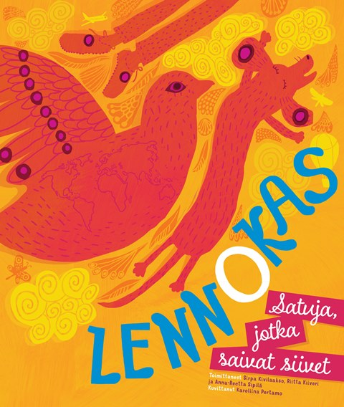

**Lennokas – Satuja, jotka saivat siivet** (Lasten Keskus) sisältää Finnairin henkilökunnan ja matkustajien kirjoittamia satuja lapsille ja lapsiperheille. Lastenkirja julkistetaan näyttävästi Aleksanterin teatterissa lauantaina 7. marraskuuta klo 13 järjestettävässä koko perheelle suunnatussa tilaisuudessa.

*Lennokas* sai alkunsa Finnairin lentoemäntien aloitteesta. He ideoivat yhdessä satukirjan lentoonlähdön ja pyysivät miehistönsä ”esimieheksi” purseri ja satututkija **Sirpa Kivilaaksoa**. Mukaan saatiin joukko Finnairin henkilökuntaa ja matkustajia. Heidän kynästään syntyi satuseikkailuja matkoilla maailman ympäri. Kirjaan on koottu myös lapsimatkustajien kokemuksia ja humoristisia kommentteja.

Kirjan ovat toimittaneet **Sirpa Kivilaakso, Riitta Kiiveri** ja **Anna-Reetta Sipilä,** kuvituksesta vastaa **Karoliina Pertamo**. Se julkaistaan myös englanniksi nimellä **Airy tales – Stories from above the clouds and beyond the skies.**



Lastenkirjan ja sen julkistamisjuhlan tuotosta merkittävä osa ohjautuu Uuden Lastensairaalan tukemiseen. Julkistamistilaisuuden esiintyjäkaartia tähdittävät mm. **Minna Tervamäki**, **runopoika Daniel**, **Mutaveijarit**, **Kirsi Rautio**, **Finnair Pilots Big Band** ja **Tanssikoulu DCA**. Juontajana toimii **Mika Tommola**.

Toim. Sirpa Kivilaakso, Riitta Kiiveri ja Anna-Reetta Sipilä: **Lennokas – Satuja jotka saivat siivet**. Kuvitus Karoliina Pertamo. Sid. 63 s. ISBN ISBN 978-952-288-297-4; Kl L85; Ovh 26,00. Lasten Keskus

**Airy tales – Stories from above the clouds and beyond the skies.** Kääntäjänä Nana Arjopalo. Sid. 63 s. ISBN 978-952-288-352-0; Kl L85; Ovh. 26,00. Lasten Keskus

**Lisätietoja ja haastattelupyynnöt:** Lasten Keskus / viestintäpäällikkö Marja-Liisa Saraste (09 6877 4568) [marja-liisa.saraste@lastenkeskus.fi](mailto:marja-liisa.saraste@lastenkeskus.fi) tai Finnairin viestintä [comms@finnair.com](mailto:comms@finnair.com) tai Sirpa Kivilaakso (050 346 4409) [sirpa.kivilaakso@kolumbus.fi](mailto:sirpa.kivilaakso@kolumbus.fi) ja Meriitta Ahtikari (0400 585 831) [m.mersu@gmail.com](mailto:m.mersu@gmail.com)

**Arvostelukappaletilaukset ja kuvapyynnöt**: Minna Vatja, [minna.vatja@lastenkeskus.fi](mailto:minna.vatja@lastenkeskus.fi) (Kansikuva: [www.lastenkeskus.fi/kuvapankki](http://www.lastenkeskus.fi/kuvapankki).)

[www.facebook.com/Lennokas?fref=ts](http://www.facebook.com/Lennokas?fref=ts)

<http://www.lippupalvelu.fi/event/lennokas-satukirjan-julkistamisjuhla-lippuja/165251>